Documento Parcial de Requisitos de Software (SRS – Software Requirements Specification)

Para

NoPainNoGain

Preparado por Julia Padilha, Renan Avila e Vanessa Milani
Proposta de um Sistema de Informação
Versão: 1.0
Data criação: 19/03/2024
Tabela de Conteúdo
Tabela de Conteúdo……………………………………………………………………………………… 1
1. Entendendo o negócio……………………………………………………………………………… 2
1.1 Área de negócio………………………………………………………………………………...2
1.2 Técnicas de elicitação………………………………………………………………………….2
2. Propondo a solução………………………………………………………………………………….6
2.1 Requisitos funcionais………………………………………………………………………….. 6
2.2 Requisitos não funcionais…………………………………………………………………….. .7
2.3 Diagrama de casos de uso……………………………………………………………………. 8
2.4 Rastreabilidade requisitos funcionais x casos de uso……………………………………... 10
3. Controle de qualidade do projeto………………………………………………………………… 11
3.1 Checklist para verificação da qualidade da especificação…………………………………11

Entendendo o negócio

Área de negócio
Neste documento, exploramos a área de negócios de uma academia, no contexto do desenvolvimento de um Sistema de Informação para um aplicativo denominado NoPainNoGain. A escolha deste setor é embasada na necessidade de compreender as expectativas e demandas dos clientes, aspectos cruciais para o êxito do empreendimento. O aplicativo NoPainNoGain se propõe a ser uma extensão dos serviços tradicionalmente oferecidos pelas academias, com o intuito de proporcionar aos clientes uma experiência mais personalizada e conveniente.

Através de uma documentação detalhada dos requisitos, que inclui até mesmo os programas de treinamento, busca-se garantir que estejam alinhados com as preferências dos clientes. Tal abordagem não apenas elevará a satisfação do público-alvo, mas também poderá otimizar a eficiência operacional e impulsionar o crescimento do negócio. Assim, este projeto representa uma estratégia estruturada e centrada no cliente para atender às necessidades da academia de maneira abrangente e eficaz.

A compreensão das necessidades e expectativas dos clientes é essencial para o sucesso do negócio. Portanto, o desenvolvimento e a documentação criteriosa dos requisitos para o Sistema de Informação do NoPainNoGain são fundamentais. Esta abordagem permitirá não só elevar a satisfação dos clientes, mas também otimizar a eficiência operacional da academia. Ademais, impulsionará o crescimento do negócio, garantindo que todos os aspectos estejam alinhados com as preferências e exigências dos clientes.

Técnicas de elicitação
Tabela 1. Técnicas de elicitação
Técnica escolhida | Justificativa da escolha | Pessoas envolvidas | Resultados obtidos após a aplicação da técnica
Entrevista | A técnica de entrevista foi selecionada devido à sua capacidade de proporcionar um contato direto e pessoal com os usuários, permitindo coleta detalhada dos atributos e requisitos essenciais desejados pelos clientes da academia para o desenvolvimento do aplicativo. | - Clientes da Academia;  - Gerente de Projetos; | Foram dirigidas duas perguntas a um grupo focal composto por dez indivíduos que são clientes da academia, visando compreender suas necessidades e prioridades para o desenvolvimento do aplicativo. A seguir, apresentam-se as principais conclusões obtidas:  1) Qual principal dificuldade você encontra nos treinos na academia ?  Respostas obtidas:  - Montar meu próprio treino;  - Saber se estou executando os exercícios de forma correta, pois não tenho personal trainer;  - Agendar meus horários de treino;  2) O que você gostaria em um aplicativo de academia ?  Respostas obtidas:  - Visualizar meu progresso nos treinos;  - Escutar música durante os treinos.  - Ter um suporte para dúvidas com especialistas/profissionais de educação física e nutrição.
Brainstorm | Esta técnica visou unificar o time de desenvolvedores e definir os requisitos técnicos do sistema, com o objetivo de otimizar o desempenho do aplicativo, sempre com o foco na satisfação do cliente. | - Gerente de Projetos;  - Desenvolvedores do aplicativo; | A técnica foi coordenada pelo gerente de projeto e aplicada entre os desenvolvedores do aplicativo. Foi estruturada em quatro (4) tópicos de debate para a geração de ideias e a identificação das melhores técnicas e tecnologias aplicáveis para a otimização do sistema do aplicativo.  Conclusões:  Tópico 1 - Cadastro do usuário:  - Implementação do login com email e senha;  - Coleta de dados: nome, sexo, estatura, peso, medidas de circunferências, email e senha.  Tópico 2 - User Experience:  - Desenvolvimento de uma interface intuitiva e com informações claras;  - Inclusão de um Avatar/personagem para instruir (guia) na execução dos exercícios;  - Personalização do avatar;  - Funcionalidade de monitoramento de dietas, integração com dispositivos fitness, guia de exercícios mais avançados.  Tópico 3 - Armazenamento / Segurança de dados:  - Utilizar SQL-Server como banco de dados;  - Garantia de compatibilidade em Android e IOS;  - Otimização do desenvolvimento do avatar para evitar bugs e travamentos;  - O aplicativo seja projetado com escalabilidade, para lidar com o aumento de número de usuários e futuras atualizações de recursos sem comprometer o desempenho ou a experiência do usuário;  - Restrição do aplicativo a um tamanho máximo de 300MB.  Tópico 4 - Prazos de desenvolvimento / Entrega do produto:  - Antes do lançamento, realização de testes de usabilidade com um grupo de usuários beta para identificar possíveis problemas de interface, navegação ou desempenho e realizar ajustes necessários para garantir uma experiência fluida desde o início;  - Prazo de 3 meses de desenvolvimento.
Reunião | Envolver todos os stakeholders, e profissionais da área da área de negócio para complementar/adicionar requisitos que estejam alinhados com os interesses do cliente. | - Stakeholders  - Gerente de Projetos;  - Desenvolvedores do aplicativo;  - Profissionais de educação física e nutrição; | A reunião, que contou com a participação do time de desenvolvimento, stakeholders e profissionais da área, foi conduzida com sucesso. Seu propósito foi analisar o escopo já definido e identificar possíveis adições que atendessem às necessidades dos clientes. Durante a discussão, destacaram-se pontos de interesse para a inclusão de uma nova funcionalidade no aplicativo. Especificamente, propôs-se adicionar a capacidade de registrar o nível atual de preparo físico e eventuais lesões anteriores dos usuários. Essa inclusão promete ser benéfica, uma vez que possibilitará uma personalização ainda maior dos treinos, ajustando-se às características individuais de cada usuário.

Propondo a solução

Requisitos funcionais
Tabela 2. Requisitos funcionais
ID Requisito funcional | Descrição do requisito funcional
RF001 | Login com E-mail e Senha: O usuário deve ser capaz de fazer entrada no aplicativo a partir de e-mail e senha.
RF002 | Cadastro de Usuário: A primeira etapa de cadastro do usuário deve requisitar dados como: nome, sexo, estatura, peso, email e senha.
RF003 | Histórico de Saúde: A segunda etapa do cadastro deve solicitar um histórico de dores e preparo físico do usuário.
RF004 | Tabela de Treino Personalizada: O aplicativo deve ser apto a montar uma tabela de treino personalizada para cada indivíduo.
RF005 | Acompanhamento de Evolução: O aplicativo deve mostrar a evolução do usuário nos treinos.
RF006 | Reprodução de Música: O aplicativo deve ser capaz de reproduzir música.
RF007 | Progressão de Treinos: Os treinos devem ser divididos em níveis, de forma progressiva. Limitados por semana sem que o usuário possa pular ou burlar os treinos.
RF008 | Avatar instrutivo: O aplicativo deve conter um avatar, no qual o usuário poderá escolher o avatar que deseja para instruir de como se faz os exercícios.
RF009 | Suporte Profissional: O aplicativo deve ter uma seção para entrar em contato com profissionais de educação física e nutrição.
RF010 | Agenda de treinos: O aplicativo deve conter uma agenda inclusa, responsável por notificar os usuários de seus treinos em certos horários.

Requisitos não funcionais
Tabela 3. Requisitos não funcionais
ID Requisito não funcional | Descrição do requisito não funcional
RNF001 | Segurança de Dados: Para garantir a segurança dos dados do usuário deve ser feito o cadastro do mesmo em SQL-Server, utilizando criptografia nos dados.
RNF002 | Leveza do Avatar: Para criação do avatar deverá ser composto de uma forma leve tais como (.OBJ, .FBX, .3DS, .PLY, .STL) para não comprometer a leveza do aplicativo ou gerar travamentos.
RNF003 | Clareza nas instruções: O aplicativo deve conter explicações claras e objetivas para facilitar a utilização pelo usuário.
RNF004 | Customização do Avatar: O aplicativo deve oferecer opções de customização para o avatar, incluindo modelos femininos e masculinos.
RNF005 | Compatibilidade com Plataformas: O aplicativo deve ser desenvolvido para Android e IOS.
RNF006 | Espaço de Armazenamento: O aplicativo deve ocupar no máximo um espaço de 300MB.
RNF007 | Prazo de Entrega: O prazo de entrega para o projeto deve ser efetuado em 3 meses.

Diagrama de casos de uso
- UC01 - Login User Case

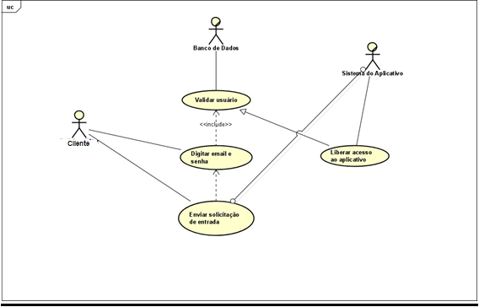

- UC02 - Register User Case

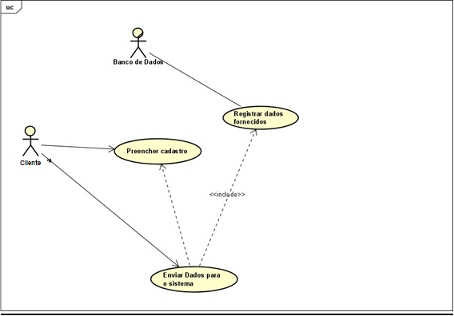
- UC03 - Settings User Case

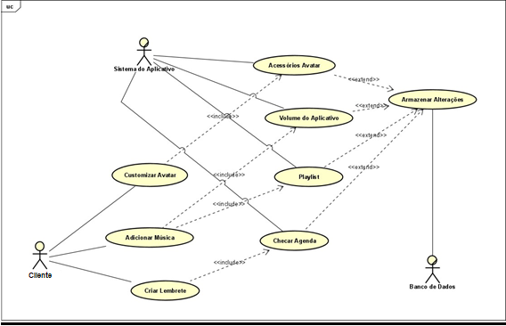

- UC04 - Training Worksheet User Case

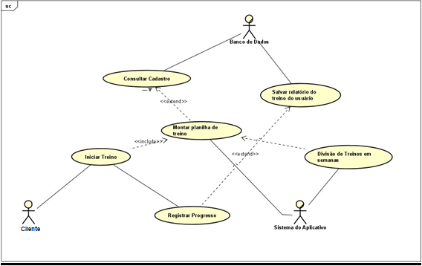

- UC05 - Contatar suporte de profissionais de saúde

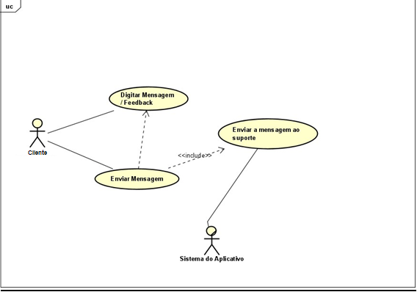

Rastreabilidade requisitos funcionais x casos de uso
Tabela 4. Rastreabilidade requisitos funcionais x casos de uso
ID Requisito funcional | Nome do Caso de Uso
RF001 | UC01 - Login Use Case
RF002 | UC02 - Register Use Case
RF003 | UC02 - Register Use Case
RF004 | UC04 - Training Worksheet User Case
RF005 | UC04 - Training Worksheet User Case
RF006 | UC03 - Settings User Case
RF007 | UC04 - Training Worksheet User Case
RF008 | UC03 - Settings User Case
RF009 | UC05 - Contatar suporte de profissionais de saúde
RF010 | UC03 - Settings User Case

Controle de qualidade do projeto

Tabela 5. Checklist para verificação da qualidade da especificação
ID Critério | Descrição do critério | Atende ao Critério | Ações Corretivas
CRIT01 | Clareza e Precisão: Os requisitos devem ser expressos de forma clara e precisa, evitando ambiguidades que possam levar a interpretações erradas.  - O requisito descreve uma única capacidade, característica, restrição ou atributo de qualidade?  - A linguagem e a estrutura da especificação são claras e compreensíveis para os desenvolvedores e outros stakeholders relevantes?  - Os requisitos especificados são precisos e refletem com precisão as necessidades e expectativas do usuário e dos stakeholders?  - O requisito não contém ambiguidades que levem os stakeholders a interpretá-lo de forma diferente? | [ ] Sim  [ ] Não | Verificar se os requisitos estão descritos de maneira objetiva e sem ambiguidades.  Realizar revisões com a equipe para garantir a clareza e a precisão dos requisitos.  Solicitar feedback dos stakeholders para garantir que suas expectativas estão sendo atendidas.
CRIT02 | Completude: Todos os aspectos relevantes do sistema devem ser abordados na especificação, garantindo que nenhum requisito importante seja negligenciado.  - Os requisitos estão especificados de forma completa e que possibilita que o desenvolvedor os implemente?  - Todos os requisitos necessários para o desenvolvimento do software estão incluídos na especificação? | [ ] Sim  [ ] Não | Realizar análise detalhada para identificar possíveis lacunas na especificação.  Realizar reuniões adicionais com stakeholders para garantir que todos os requisitos foram capturados.
CRIT03 | Consistência: Os requisitos devem ser consistentes entre si e não devem entrar em conflito. Isso evita confusão e facilita a implementação do sistema.  - Os requisitos estão livres de contradições internas? Eles estão alinhados entre si e não entram em conflito?  - Os requisitos são apropriados para o contexto do projeto e para as tecnologias e restrições envolvidas? | [ ] Sim  [ ] Não | Realizar análise de consistência entre os requisitos para identificar possíveis conflitos.  Atualizar os requisitos para garantir sua adequação ao contexto do projeto.
CRIT04 | Rastreabilidade: Cada requisito deve ser rastreável, ou seja, deve ser possível identificar sua origem e justificativa. Isso facilita a manutenção e a validação dos requisitos ao longo do tempo.  - É possível rastrear cada requisito até sua fonte (por exemplo, o documento de requisitos do cliente ou as conversas com stakeholders)? | [ ] Sim  [ ] Não | Implementar um sistema de rastreamento de requisitos para garantir sua origem e justificativa.
CRIT05 | Testabilidade: Os requisitos devem ser formulados de maneira que possam ser testados para verificar se foram atendidos. Isso é fundamental para garantir a qualidade do sistema final.  - Os requisitos são formulados de maneira que possam ser facilmente testados para verificar se foram implementados corretamente? | [ ] Sim  [ ] Não | Revisar os requisitos para garantir que eles possam ser testados de forma adequada.
CRIT06 | Relevância: A inclusão de requisitos deve ser baseada na sua relevância para os objetivos do sistema e as necessidades dos stakeholders. Isso evita a inclusão de requisitos desnecessários ou irrelevantes.  - O requisito tem um motivo de existir, que é representado pelo seu relacionamento a uma fonte de informação e a um objetivo de negócio? | [ ] Sim  [ ] Não | Avaliar a relevância de cada requisito em relação aos objetivos do sistema e às necessidades dos stakeholders.
CRIT07 | Priorização: Os requisitos devem ser priorizados de acordo com sua importância para o sucesso do projeto. Isso ajuda a orientar o desenvolvimento e a alocação de recursos de forma eficaz.  - O requisito tem uma prioridade atribuída para que possa ser alocado a uma versão do software? | [ ] Sim  [ ] Não | Estabelecer critérios de priorização claros e objetivos.  Revisar a priorização dos requisitos conforme necessário.
CRIT08 | Validação e Verificação: A especificação deve passar por processos de validação e verificação para garantir sua correção e adequação aos objetivos do projeto. Isso pode envolver revisões por pares, testes de aceitação do usuário e outros métodos de validação.  - O requisito tem uma prioridade atribuída para que possa ser alocado a uma versão do software?  - A especificação foi revisada por outros especialistas no assunto para identificar possíveis problemas ou melhorias? | [ ] Sim  [ ] Não | Implementar processos formais de validação e verificação da especificação.  Realizar revisões por pares e envolver stakeholders-chave na validação da especificação.

